SPAZIO DELLE FASI

In MQ le dimensioni delle celle dello spazio delle fasi non possono essere scelte di dimensioni arbitrarie. Le motivazioni sono le seguenti.
Planck con la sua costante h , introducendo il concetto di quanto di azione, pone una granularità naturale cioè una griglia allo spazio delle fasi. Poiché nei fenomeni naturali le azioni coinvolte nelle interazioni possono essere soltanto multipli interi di h, è impossibile descrivere un moto con un dettaglio maggiore di quanto permesso da tale granularità. Tutto ciò sradica uno dei principi su cui si basa la meccanica newtoniana, cioè l’ipotesi che si possa descrivere il moto di un corpo come il moto di un numero opportuno di “punti materiali” le cui coordinate e velocità si possono conoscere con infinita precisione. La scoperta che Planck valutò per primo usando i dati relativi al corpo nero condusse, dopo un travaglio che durò oltre un quarto di secolo, a formulare una nuova meccanica, che divenne appunto la MQ. Il principio di indeterminazione di Heisenberg (1927), uno dei principi fondamentali di questa nuova meccanica, stabilisce che non possiamo fare una misura (ad esempio di p e q) senza far interagire il sistema che vogliamo misurare con l’apparato di misura e questo altera impercettibilmente il valore delle grandezze. Il quanto di Planck misura la minima variazione che può avvenire alle grandezze fisiche di un corpo durante un’interazione e tale variazione minima non riguarda separatamente il valore di p o q, ma il loro prodotto, cioè l’azione.
Un altro modo di esprimere questo principio è pensare che lo spazio delle fasi sia formato da tante celle elementari, avente un’area minima pari ad h.
L’immagine mostra due possibili scelte della granularità dello spazio delle fasi che soddisfano la richiesta di avere celle minime dell’ordine di h: in (a) Δp vale 10⁻¹⁰m e Δq vale 5x10⁻²³ kgm/s, in (b) Δp vale 5x10⁻¹⁰ m e Δq vale 10⁻²³ kgm/s

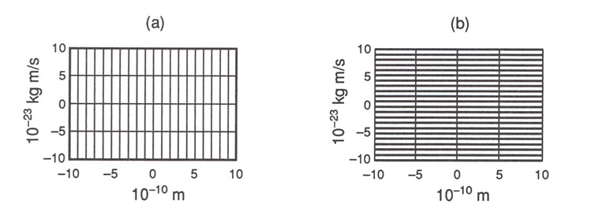

Caso di un gas “classico”

Lo stato di un gas composto da N molecole è caratterizzato dai valori della posizione e della velocità di ognuna: si tratta di N punti in uno spazio astratto a 6 dimensioni che noi rappresentiamo pensando che ogni asse cartesiano ne raggruppi tre. Una cella è il volumetto contenuto tra le cui dimensioni sono:

Suddividiamo lo spazio delle fasi (cioè i possibili valori di posizione e velocità) in K celle di dimensioni finite date dalla (1) ed assegniamo i numeri medi n_{i} di molecole contenute ad ogni istante in ciascuna cella. E’ evidente che se ε_{i} è l’energia delle molecole nella cella i-esima, l’energia totale delle molecole deve essere l’energia interna:

Determiniamo il numero di configurazioni distinte delle molecole che rispetti le sole condizioni(2). Ogni molecola assegnata ad una cella può stare in tutti i suoi punti e quindi ha a disposizione un numero di stati dinamici pari al volume della cella: ogni disposizione delle molecole nelle celle (cioè ogni assegnazione dei numeri n_{i)} corrisponde quindi a stati microscopici possibili del gas. Ma, dato che non siamo in grado di distinguere le molecole tra di loro, per eseguire tutti gli scambi ragioniamo come segue.
Cominciamo a contare il numero W₁ di modi diversi in cui possiamo scegliere le n₁ molecole della prima cella, poi il numero W₂ delle n₂ della seconda, e così via. La prima molecola può essere scelta in N modi, la seconda in N-1 tra le rimanenti, la terza in N-2,…la ni-esima tra le N-(n₁-1) rimanenti, così che il numero complessivo di scelte è
Così abbiamo però abbiamo scelto le molecole in una data sequenza: poiché ogni sequenza diversa delle stesse n₁ molecole è equivalente, il numero W₁ di scelte realmente distinte (stati microscopici diversi) si ottiene dividendo per le n₁! permutazioni delle molecole tra loro

Rimangono ora N-n₁ molecole tra le quali scegliere le n₂ da porre nella seconda cella. La prima può dunque essere scelta in N-n₁ modi distinti, la seconda in N-n₁-1…, la n₂-esima in N-n₁-(n₂-1); dividendo per le n₂! Permutazioni tra le molecole scelte si ottiene il numero W₂ di scelte distinte

E così via per le altre celle, finché per l’ultima rimangono proprio molecole e le scelte sono (poiché 0!=1)

Il numero totale W di microstati distinti è il prodotto di tutte le scelte (3),(4),(5) per il numero di stati diversi corrispondente a ciascuna di esse: semplificando ogni denominatore con il numero successivo si ottiene

Se consideriamo tutti i microstati ugualmente probabili, la grandezza W, che esprime il numero di microstati corrispondenti ad uno stato microscopico, è quindi proporzionale alla probabilità dello stato macroscopico, ma per brevità ci si riferisce direttamente ad essa come alla probabilità.

Boltzmann definì l’entropia del gas come il logaritmo naturale della probabilità (6) dello stato macroscopico moltiplicato per la costante di Boltzmann

Osservando la (7) è evidente che nella costante additiva debba comparire il numero N di particelle, ma soprattutto anche il volume ΔV delle celle. In realtà non vi è nessun criterio di fondo che possa fissare la “grana” della descrizione statistica che corrisponde alla trattazione termodinamica del sistema. Invece in meccanica quantistica tale criterio esiste. Nel 1906, Nerst stabilì per via termodinamica il terzo principio che fissa il valore della costante additiva dell’entropia allo zero assoluto; tale conclusione non trova nella meccanica statistica classica una sua interpretazione, mentre nell’ambito quantistico corrisponde all’aver fissato il volume delle celle.

